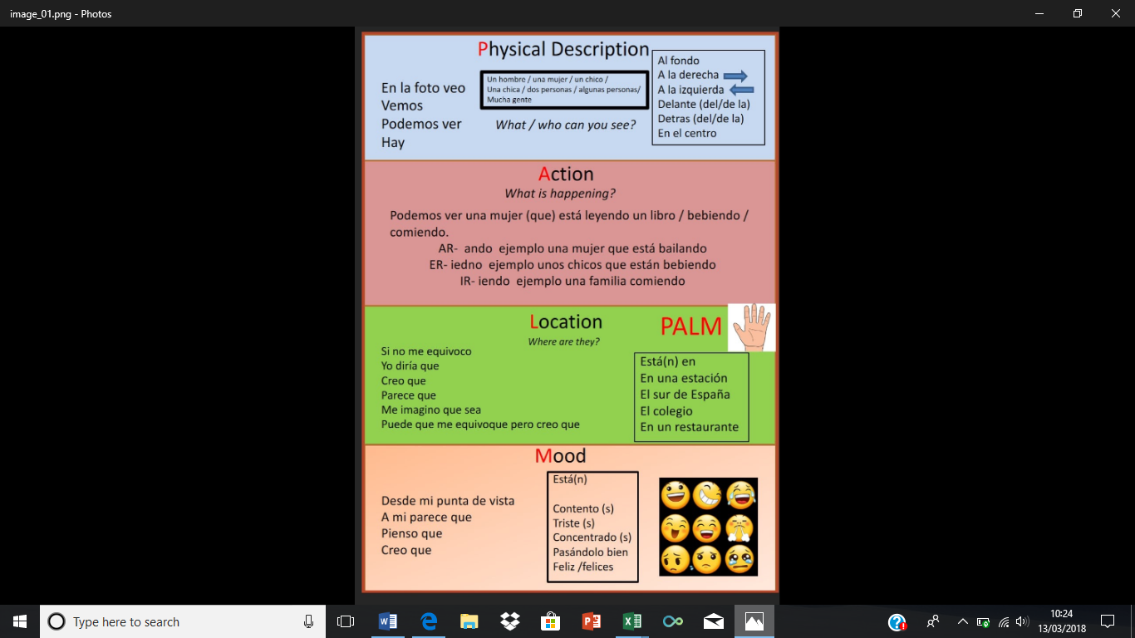

**Il/ Elle est … Ils/Elles sont …**

* Content(e)(s)
* Triste(s)
* Occupé(e)(s)
* Amusé(e)(s)
* Heur**eux**/Heur**euse(s)**

**Elle/ il est …**

**Elles/ Ils sont …**

* Dans une gare
* Dans le sud d’Espagne
* Dans le sud de la France.
* Dans un collège
* Dans un restaurant

**Mood**

*Where are they?*

A mon avis…

De mon point de vue…

Il me semble que…

Je crois que…

Je pense que…

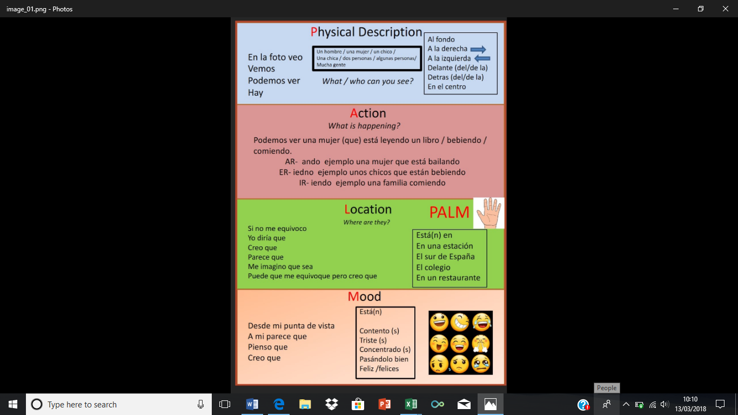

**Physical Description**

Sur la photo je vois

Nous voyons

Nous pouvons voir

Il y a

Who/What can you see?

**Location**

*Where are they?*

Si je ne me trompe pas…

Je dirais que…

Je crois que…

Il parait que…

J’imagine que…

Si je ne me trompe pas, je crois que…

**Action**

*What is happening?*

« Nous pouvons voir une femme qui lit un livre / boit un jus de fruit / mange une pizza »

|  |  |  |  |
| --- | --- | --- | --- |
|  | **-er verbs e.g. parler** | **-ir verbs e.g. choisir** | **-re verbs e.g. vendre** |
| Il y a une femme qui | parl**e** | chois**it** | ven**d** |
| Il y a deux hommes qui | parl**ent** | choisis**sent** | vend**ent** |

Careful of exceptions e.g. *Faire*: Il y a beaucoup de gens qui **font** de la natation.

Au fond

A droite

A gauche

Devant (le/la/ les)

Derrière (le /la/les)

Au milieu de/des

**Un homme / une femme / un garçon / une fille / deux personnes / quelques personnes/ beaucoup de gens.**